Открытый урок во 2 классе: «Оркестр»
Задачи: дать определение терминов «оркестр», «дирижёр»; познакомить с
видами оркестров: симфоническим, народным и духовым; рассказать об
особой роли дирижёра; провести слуховые параллели: звучание оркестра -
музыкальные картины и тембр инструмента - музыкальная окраска.
Музыкальный материал: « Когда мои друзья со мной» (музыка В.
Шаинского, слова М. Танина), «Плясовая», «Хороводная» .
Видеоряд: фрагменты исполнения симфонического, духового и народного
оркестров, настройка оркестра перед спектаклем.
Изобразительный ряд: солист, дуэт, трио, квартет; оркестры и дирижёр
Ход урока
-Здравствуйте, ребята. Давайте с вами вспомним значения слов: дуэт, трио, квартет.
(Повторение пройденного материала, беседа о видах и составах ансамблей. Можно использовать видеофрагменты для более наглядной иллюстрации вопросов, предложить детям расположить картинки по группам - дуэт, трио, квартет. Это могут быть иллюстрации к сказкам, стихам и другим произведениям. Таким образом, достигается закрепление зрительного образа (двое, трое, четверо,) и музыкального термина (дуэт, трио, квартет).
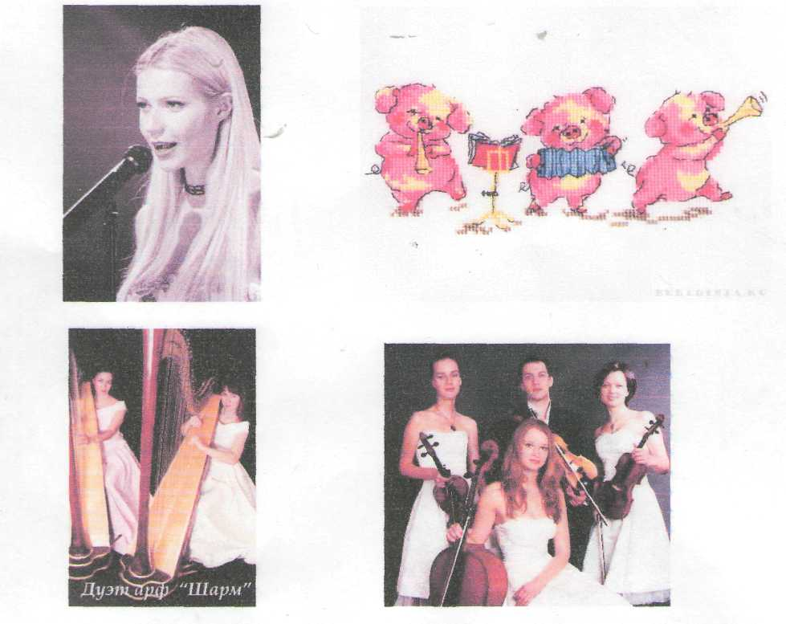

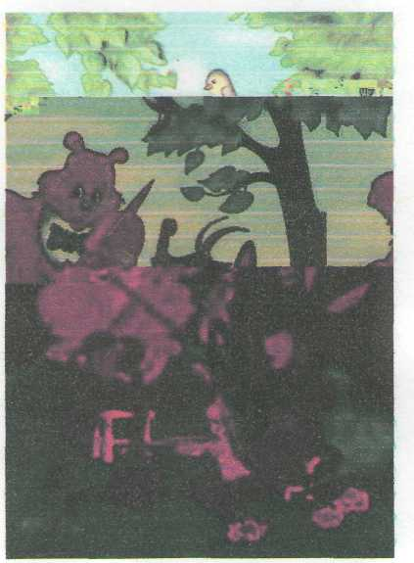

- Мы уже знаем, как называются группы музыкантов с небольшим
количеством участников. А если исполнителей гораздо больше - 15,20, 30?
- Для этого в музыке тоже есть специальное название. И звучит оно так -
оркестр. Прислушайтесь к этому слову так и кажется, будто загремели
литавры, раздались голоса скрипок и кларнетов, вдалеке слышен звон струн
арфы. А почему? Потому что оркестр - это группа музыкантов, играющих
вместе на различных типах инструментов. Посмотрите на экран.
(показываю фотографию оркестра)

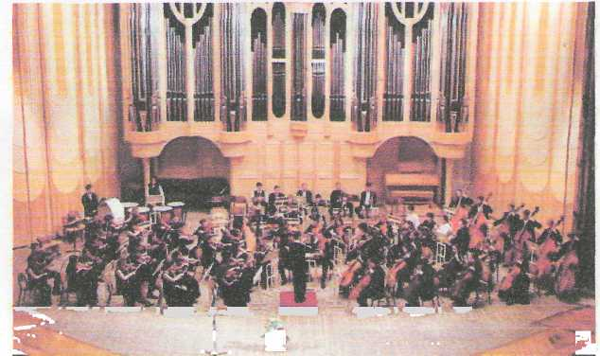
~-ч^
- Как вы думаете, эти исполнители сидят, кто где хочет, или есть
определенный порядок? (Есть порядок, одинаковые инструменты находятся
рядом.)
- Верно. Это сделано для того, чтобы исполнители одной группы
инструментов хорошо слышали своих соседей и играли одновременно.
Взгляните, какой большой оркестр, как много разных инструментов»

Интересно, как им удаётся играть так согласовано? Как вы думаете, есть ли в оркестре самый главный музыкант?
(-Есть. Он стоит перед оркестром, отдельно.)
(показываю фото дирижера)
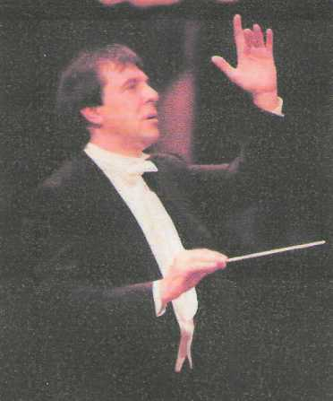
- Обратите внимание, у этого музыканта нет в руках инструмента, он
держит.. .(палочку).
„ _
- Правильно. Такой музыкант называется - дирижёр. При помощи
дирижёрской палочки он объединяет всех исполнителей в единое целое.
Дирижёр должен всех видеть, всех слышать, показывать музыкантам время
вступления и следить за качеством исполнения. Дирижёр стоит перед
оркестром на возвышении - кафедре, помогая музыкантам и певцам
выступать согласованно. Без этой согласованности невозможно добиться
желаемого эффекта.
- Давайте посмотрим на работу дирижёра.
(Видеофрагмент звучания симфонического оркестра.)
- А теперь представьте себе, что наш класс - это оркестр.
Игра «Дирижёр»,
Выбирается один ученик - дирижёр. Весь класс хлопает в ладоши, а тот на кого укажет дирижёр, поднимается и чётко проговаривает: «Я солист, пою один, сам себе я господин».
-Мы с вами видели симфонический оркестр. Он может исполнять музыку сам, а может сопровождать действие спектакля. В таком случае оркестр располагается в специальной нише перед сценой. Её называют оркестровая яма.

(показываю картинки и объясняю, где располагаются зрители, артисты и
музыканты)
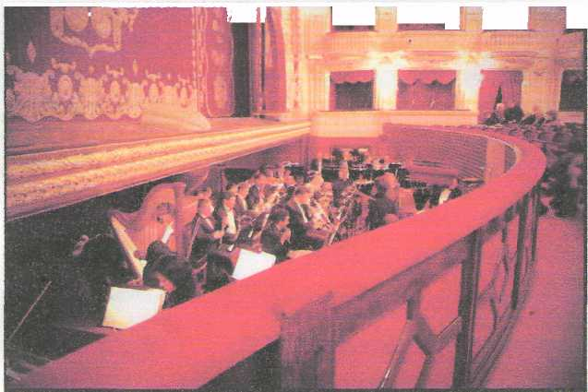
• —-—-» т н| мн
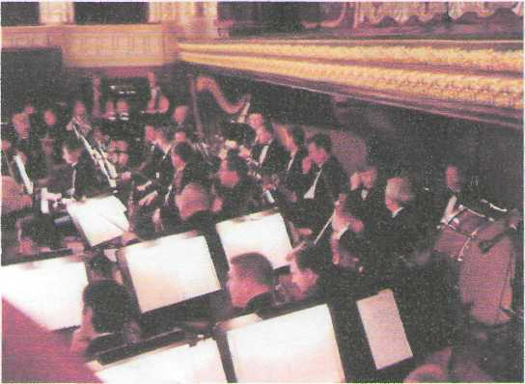
-Дети, теперь посмотрите на эту фотографию и скажите, отличается ли этот оркестр от предыдущих? И чем?
( показываю фото народных оркестров)

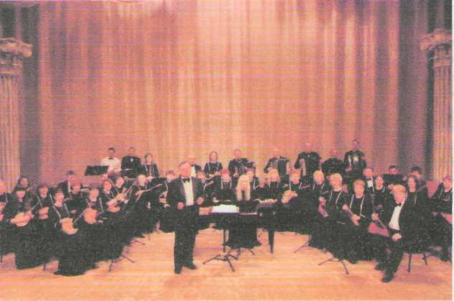

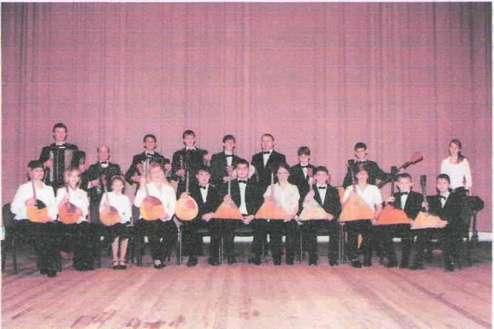
(- Да, отличается. Здесь - другие инструменты.) - Правильно заметили. Молодцы! Такой оркестр называется - оркестр народных инструментов. Такой оркестр обычно исполняет русские народные песни и пляски. Давайте послушаем плясовую.
(Звучит фрагмент плясовой. Можно раздать детям ложки, треугольники, бубны, трещотки и другие инструменты и попросить их подыгрывать оркестру).
- Какой характер у этой музыки? (Задорный, веселый, радостный.)
- Замечательно. Обратите внимание, как много у исполнителей разных
бубнов, трещоток, колокольчиков. Это помогает придать музыке
праздничный, задорный характер.
Но и лирические, протяжные мелодии тоже под силу этому оркестру.
(Звучит фрагмент хороводной. Можно предложить детям встать и пройти под музыку хороводом.) -Дети, как вы думаете, народному оркестру нужен дирижер? (Да.)
- Почему? (Потому что в этом оркестре тоже много исполнителей.)
- Правильно. А еще потому, что в народных мелодиях часто меняется
настроение. Вот дирижер и дает знак - внимание, приготовились.
- Ребята, кроме симфонического и народного оркестров бывает оркестр
духовых инструментов. Назовите духовые инструменты.
(Труба, флейта, дудочка.)
-Правильно, молодцы! Мы уже слушали произведения в исполнении такого
оркестра? (Да, «Встречный марш».)
-Правильно, давайте его еще раз послушаем и посмотрим как выглядит
духовой оркестр.
(Звучит «Встречный марш», можно предложить детям маршировать под музыку возле парт. Показываю фото духового оркестра.)
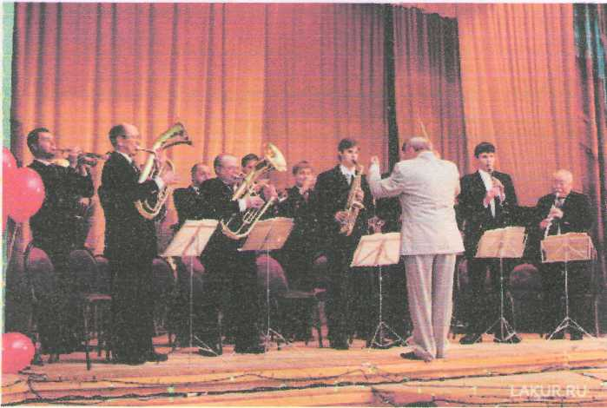

- У таких музыкантов инструменты не очень большие, и они могут одновременно играть и шагать на парадах. Поэтому часто в духовых оркестрах играют военные.
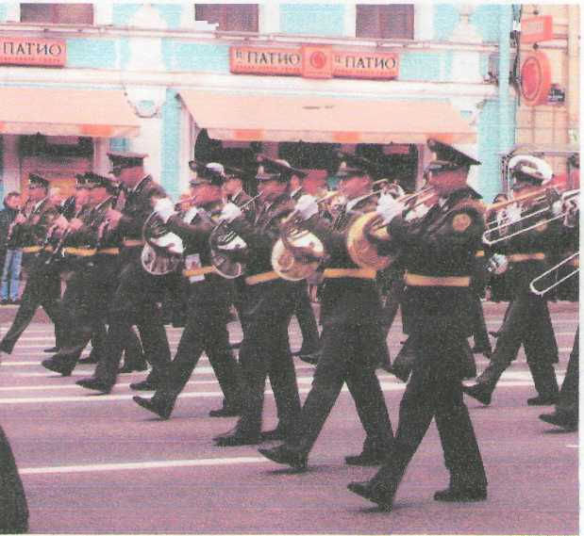

Ребята,сегодня мы с вами познакомились с разными видами
оркестра.Назовите еще раз какие оркестры вы запомнили.(Ответы детей).
Правильно, молодцы! На наших уроках мы будем очень часто слышать
музыку в исполнении разных оркестров. А сегодня оценку за работу на уроке
получают.....
До свидания! (Прощаемся музыкально).Выходим из класса под музыку
духового оркестра "Встречный марш".

